Управление образование администрации

Муниципальное автономное учреждение дополнительного образования

«Станция юных туристов»

Краеведение

**«Экскурсия по памятным местам города**

**Верещагино на английском языке»**

Автор:

Патраков Артем Александрович

обучающийся в детском объединении «Истоки»

МАУ ДО «СЮТур»

Руководитель:

Конева Наталия Николаевна

педагог дополнительного образования МАУ ДО «СЮТур»

Верещагино-2017

Содержание

Введение. ………………………………………………………………………....3

1.Экскурсия по памятным местам города Верещагино на английском языке……………………………………………………………...……………….5

2. Результаты опроса жителей: « Хотели бы Вы получить

информацию о памятниках города на английском языке?...............................13

Заключение……………………………………………………………………...14

Список литературы…………………………………………………...………...16

Приложения

**Введение**

В разные города нашей страны приезжают туристы, в том числе и иностранцы. Бывают они и в нашем городе. Обычно все гости города посещают музей. Многие иностранцы говорят на английском языке,так как он считается международным. В Верещагинском музейно-культурном центре нет экскурсовода, говорящем на английском языке, а также нет переводчика. Возникнет необходимость пригласитьучителя иностранного языка в качестве переводчика. Но учитель не знает историю города Верещагино. В связисвыше сказанным, музейно-культурный центр не имеет возможности для иностранных гостей провести экскурсию. Было решено написать исследовательскую работу «Экскурсия по памятным местам в городе Верещагино» на английском языке.

**Проблема** в том, что в настоящее время школьники недостаточно владеют информацией о памятных местах города и не умеют транслировать знания о малой родине на английском языке.

В 2014 году по заданию руководителя краеведческого кружка я собрал материал о памятниках нашего города. Несмотря на то, что наш город небольшой, но в нем есть достаточное количество памятников. Но информация о памятниках только на русском языке. Так выстроилась **гипотеза:**если бы в музее были переводчики, которые знали бы историю города Верещагино и английский язык, то они могли бы организовывать экскурсии для иностранных гостей.

**Целью** работы является создание экскурсии по памятникам г. Верещагино на английском языке. Для достижения этой цели поставили следующие **задачи:**

- изучить историю возникновения памятников в г. Верещагино, разработать текст экскурсии и перевести на английский язык;

- провести опрос жителей г. Верещагино «Хотели ли бы вы получать информацию о родном городе на английском языке?».

**Объектом** исследования является – монументы, памятники-бюсты, мемориальные доски г. Верещагино.

**Предмет**исследования – экскурсиянаанглийскомязыке.

Вработеиспользованыследующиеметодыисследования: изучениеианализархивныхматериаловбиблиотекиимузея, консультации, анализпериодическихизданий, беседаиопросжителейгорода, проверкаиуточнениефактов, фотографированиепамятников.

Основными источниками исследования являются Летопись Верещагинского городского поселения, книга В.Г. Мельчакова «Верещагино – западные ворота Урала», фотографии, воспоминания жителей, газетные статьи, Интернет-источники,англо-русский словарь и русско-английский. Изученсписокпамятниковисторииикультуры, расположенныхнатерриториимуниципальногообразования«Верещагинскогогородского поселенияВерещагинского муниципального района Пермского края.

Актуальность работы в том, что данное исследование позволит понять моим сверстникам, как можно узнать много интересного о родном крае по истории возникновения его памятников и транслировать полученные знания английском языке.

Значимость исследования заключается в том, что материалы исследования будут использованы для проведения экскурсии для иностранцев и для учеников школ района на английском языке.

Итогом работы будут полученные мною знания о памятниках города, которые будут переведены на английский язык. Материалы будут находиться в библиотеке и могут быть использованы всеми желающими.

1.**Экскурсия по памятным местам городаВерещагино с переводом на английский языке.**

**1.The monuments of the city Vereshchagino.**

На территории нашего города создан ряд мемориальных сооружений, отражающих благодарную память верещагинцев и пережитые ими исторические события. Они включают в себя соответствующие памятники, обелиски, стелы, мемориальные доски и т.д.

On the territory of our city created a number of memorials reflecting the grateful memory of Vereshagino and they experienced the historical events. Theyincluderelevantmonuments, obelisks, steles, plaques, etc.

Создание мемориальных сооружений в нашем городе получило особое развитие после Великой Отечественной войны, в ходе массового движения по увековечению памяти земляков, не вернувшихся с полей сражений, и как средство образного напоминания о самоотверженном подвиге тружеников фронтового тыла. Каждое мемориальное сооружение имеет важное значение в патриотическом воспитании верещагинцев.

The establishment of memorial structures in our city flourished after world war II, during the mass movement to perpetuate the memory of their countrymen who did not return from the battlefields, or as a figurative reminder of the selfless heroism of the workers in front of the rear. Each memorial is important in the Patriotic education of Vereshagina.

Согласно информационных источников на территории города Верещагино расположено 18 памятников и мемориальных досок[9].

According to information sources in the city Vereshchagino has 18 monuments and memorial plaques[9].

Наш город носит имя художника-баталиста Василия Васильевича Верещагина. Для увековечения имени художника было предложено установить на привокзальной площади памятник художнику - баталисту В.В.Верещагину. Бюст установлен в 1995 году, автором является известный Пермский скульптор А.А. Уральский (Приложение 1).

Our city bears the name of battle artist Vasily Vereshchagin. To perpetuate the name of the artist was invited to set on the forecourt of the monument to the artist - the painter V. V. Vereshchagin. The bust was installed in 1995, the author is a well-known Perm sculptor A. A. Ural (Appendix 1).

Большее количество (11 из 18) памятников и мемориальных досок в городе посвящено воинам гражданской и Великой Отечественной войны, воинам-интернационалистам.

A greater number (11 of 18) of monuments and memorial plaques in the city dedicated to soldiers of the civil and the great Patriotic war, soldiers interracialists

На территории школы № 1 находится памятник воинам, погибшим во время гражданской войны. Он расположен около братской могилы солдат, погибших в 1918 году (Приложение 2).

On the territory of school No. 1 is a monument to soldiers killed during the civil war. It is located near a mass grave of soldiers killed in 1918 (Appendix 2).

Грозные годы Великой Отечественной войны не прошли мимо нашего города. На фронт отправилось 8814 человек, домой не вернулся каждый третий. Пятеро из ушедших на поле боя земляков удостоены самой высокой награды - звание Героя Советского Союза: И.Г Кислухин, И.П. Кадочников, Е.М. Обухов, М.Д. Саначев, В.С. Шатров[5].

The terrible years of the great Patriotic war have not passed by our city. He went to the front 8814 people did not return home every third. Five of the departed on the battlefield fellow was awarded the highest award - the title of Hero of the Soviet Union: I. G Kalugin, I. P. Kadochnikov, E. M. Obukhov, M. D. Sanachev, V. S. Tents[5].

Самым первым монументом, открытым в честь воинов верещагинцев, погибших в годы Великой Отечественной войны, был памятник-стела по проектуБ.М. Хренова ученикам и учителям школы № 1, открытие которого состоялось 9 мая 1967 года (Приложение 6). Имена погибших перечислены на памятнике[2, 5]. Из беседы с выпускницей 1984года школы № 1 Коневой Наталией Николаевной (1967 г.р.) было получена следующая информация. «У нашей школы был не просто памятник, а мемориальный комплекс. Справа от стелы на постаменте стоял солдат, склонив голову и держа в руке военную каску. Можетбыть, онвспоминалсвоих однополчан… Ксожалению, этачастьпамятникасталаразрушатьсяибыласнесена».

Thefirstmonument, openedinhonorofsoldiersofVereshaginawhodiedduringthegreatPatrioticwar, wasamonument-steleprojectB. M. KhrenovastudentsandteachersofschoolNo. 1, whichopenedonmay 9, 1967 (Appendix 6). The names of the dead listed on the monument[2, 5]. From the conversation with 1984 graduate of the school № 1 Koneva Natalia Nikolaevna (born in 1967) received the following information. "Our school was not just a monument and memorial complex. To the right of the stele on the pedestal stood a soldier with his head bowed and holding a military helmet. Maybe he remembered his fellow soldiers... unfortunately, this part of the monument began to crumble and was demolished".

2 ноября 1967 года в сквере Победы был открыт памятник-обелиск верещагинцам, погибшим в годы Великой Отечественной войны. Автором памятника был местный художник Борис Максимович Хренов.Спустя почти 10 лет за 8-метровым обелиском была установлена стела, зажжен вечный огонь. На стеле высечена надпись: «Ни камню скорби, ни камню славы не заменить погибших в битве грозной. Да будет вечной о героях память». В 2005 году мемориал в сквере Победы был дополнен надстроенной стелой по проекту Сергея Петровича Малкова. На белых мраморных плитах вписаны имена всех пяти Героев Советского Союза (Приложение 3)[2,4].

On 2 November1967year in the Victory square was a monument-obelisk Vereshagina who died during the great Patriotic war. The author of the monument was a local artist Boris MaksimovichFucking.After almost 10 years for 8-foot-tall obelisk was a stele, an eternal flame was lit. On the stele bears the inscription: "Neithersorrow stone, or the stone of glory is not to replace those killed in battle formidable. Let it be about the heroes eternal memory." In 2005, the memorial in Victory square was complemented by a stele in the project of Sergey PetrovichMalkova. On the white marble slabs are inscribed the names of all the five Heroes of the Soviet Union (Annex 3)[2,4]

Ежегодно 9 мая в сквере Победы у мемориального комплекса собираются Верещагинцы и гости города, чтобы почтить память павших земляков в годы Великой Отечественной войны. К памятникам приносят много цветов и возлагают гирлянды. Во время митингав минуту молчания звучит печальная музыка, все склоняют голову,взлетают в небо красные шары, как символ бесконечной благодарности всем воинам за их подвиг.

Every year on Мay 9 in Park of the Victory at the memorial complex are going to Vereshaginsky and guests to honor the memory of the fallen countrymen in the great Patriotic war. The monuments bring more colors and lay garlands. During meeting a minute of silence sounds of sad music, all bow my head,fly in the sky red balloons as a symbol of infinite gratitude to all the soldiers for their sacrifice.

Возле Верещагинского комбината хлебопродуктов в 2001 году установлен памятник работникам этого предприятия, тем, кто ушел на фронт в годы Великой Отечественной войны и не вернулся (Приложение 4).

Near Vereshchagino bakery in 2001, a monument to employees of the company, those who went to the front during the great Patriotic war and never returned (Appendix 4).

На старом кладбище города Верещагино находится Братская могила. В ней похоронены солдаты Красной Армии, умершие от ран в эвакогоспитале № 2657 в годы Великой Отечественной войны (Приложение 5). На могилу каждый год 9мая приезжают ветераны, родные погибших, ученики гимназии, представители администрации Верещагинского городского поселения и другие люди. Здесь проходит митинг и возлагаются цветы.

In the old cemetery of the city Vereshchagino is a mass grave. In it are buried the soldiers of the red Army who died of wounds in evacuation hospital No. 2756 in the years of the great Patriotic war (Annex 5). On the grave every year, come may 9, the veterans, relatives of the victims, the pupils of the school, representatives of administration of city settlement Vereshchagin and others. Hereisthe meetingandassignedflowers.

Памятник работникам вагонного депо, погибшим в годы Великой Отечественной войны, установлен на территории этого предприятия. На одной мемориальной доске – текст: «Жизнью своею потомки обязаны вам, 1941-1945 гг.», на другой – список погибших. Открытиепамятникасостоялосьвмае 1967 года.

Monument to the workers of depot, died in the great Patriotic war is established on the territory of the enterprise. On the same plaque – text: "Life, his descendants owe you, 1941-1945", and another list of the dead. TheopeningofthenmonumenttookplaceinMay 1967.

Мемориальная доска на здании средней школы №121 с текстом: «Они учились в нашей школе, погибли, защищая Родину». Далее идет список погибших: Агеев А.Г., Конев Ф.Ф., Носков А.Я.,Печуркин В.А., ПолюдовЗ.Ф., Стаценко А.И., Стаценко Г.И., Худорожков П.К., Шубин Г.А.» и строки из письма одного из погибших братьев Стаценко, Геннадия: «Если придется мне умереть, то вам не будет за меня стыдно». Открытие мемориальной доскисостоялось в 1965 году.

The plaque on the building of secondary school No. 121 with the text: "They went to our school died defending the Motherland". Next comes the list of the dead: Ageev A. G., Konev, F. F., Noskov A. Y.,Pechenkin V. A., Paludous.F., Statsenko, A. I., Statsenko, I., Hudorozhkov P. K., Shubin, G. A.," and a line from the letter of one of the dead brothers Statsenko, Gennady: "If I have to die, then you will not be ashamed of me". Openingof a memorialplaquetookplacein 1965.

В настоящее время на этом же здании находится еще одна мемориальная доска выпускникам, воинам-интернационалистам. Они погибли при исполнении воинского долга. Эта доска открыта по инициативе учителя школы № 121 Чечуковой Нины Михайловны в 2010 году.

Currently, this building is another memorial plaque to graduates, soldiers-internationalists. They died while performing their military duty. This Board opened on the initiative of the teacher of school № 121 Checkoway Nina Mikhailovna in 2010.

Стела с барельефом Героя Советского Союза Ульяны Громовой, участницы подпольной комсомольской организации «Молодая гвардия». Имя Ульяны Громовой было присвоено пионерской дружине железнодорожной средней школы №121, у здания которой, со стороны улицы Ульяновской установлена стела. Открытие ее состоялось в августе 1977 года (Приложение 7). В день празднования Победы перед школой проводится митинг, перед мемориальными досками стоят цветы в высоких вазах, а к стеле УльяныГромовой возлагается гирлянда и гвоздики.

Stele with bas-relief of Hero of the Soviet Union UlianaGromova, member of the underground Komsomol organization "Young guard". The name UlianaGromova has been the pioneer squad train secondary school No. 121 in front of which, from the street Ulyanovsk stele was erected. The opening was held in August 1977 (see Appendix 7). In the Victory day celebration in front of the school held a rally in front of the memorial boards are flowers in tall vases, and the stele of UlianaGromova, with the garland and cloves.

В каждом городе есть памятник В.И. Ленину. Ранее он находился на привокзальной площади. Из беседы с Коневой Н.Н. было выяснено, что на той площади раньше проходили все значимые для города и его жителей события: митинги, праздничные демонстрации 1 мая и 7 ноября каждого года, факельное шествие 29 октября (в день образования комсомола). Но в 1982 году был на Первомайской площади был установлен по инициативе Районного комитета коммунистической партии (РК КПСС) новый памятник В.И.Ленину, а старый – с привокзальной площади был демонтирован (Приложение 8).

Every city has a monument to V. I. Lenin. Previously, he was on the forecourt. From the conversationwith Mr.Knight.N. it was found that on the square were all significant for the city and its residents events: rallies, the festive demonstration on 1 may and 7 November of each year, the torchlight procession on 29 October (the day the education of the young Communist League). But in 1982 was at the may day square was erected on the initiative of Kazakhstan Communist party of a new monument to V. I. Lenin and the old one was dismantled. (Annex 8).

Памятник трудовой славы верещагинскимжелезнодорожникам «Паровоз «ФД» (Приложение 9)был открыт 1 сентября 1988 года . Многие жители считают его символом города, т.к. город образовался благодаря строительству железной дороги «Пермь-Котлас»[4, 6]. Инициатор открытия памятника - почетный железнодорожник Прозоров Николай Петрович.

MonumentoflabourgloryVereshchaginorailroad "steamLocomotiveFD.(Appendix 9)wasopenedon 1 September 1988 . Many residents consider it a symbol of the city, since the city was formed by the construction of Railways "Perm-Kotlas"[4, 6]. The initiator of the opening of the monument - honorary railroad Prozorov Nikolai Petrovich.

Памятник "Жертвам политических репрессий" установлен сквере Победы. Памятник-стела "В память о жертвах политических репрессий. Поклонимся печальным тем годам" создан по инициативе В.К.Архапчева. Открытиепамятникасостоялось 1 ноября 2008 года (Приложение 10).

The monument "to Victims of political repression" is set in Victory square. The monument stele «In memory of the victims of political repression». Bow to the sad years" created on the initiative of V. K. Arkhiptseva. The opening of the monument took place on 1 November 2008 (Annex 10).

Представленная информация – это не полный перечень всех памятников и мемориальных досок нашего города. Все памятники –это объекты, составляющие часть общенародного культурного наследия любого населенного пункта, города, района. Охрана и сбережение их – задача общегосударственного значения и важная часть идеологического, духовного воспитания каждого человека.

The information presented is not a complete list of all monuments and memorial plaques in our city. All the monuments - the objects forming part of the nationwide cultural heritage of any settlement, city, district. Protection and conservation of their task of national importance and an important part of the ideological and spiritual education of each person.

Мемориальные объекты не только дают нам знания истории своего края, они воспитывают нас на замечательных примерах прошлого, на основе которого выросло настоящее и нашими руками создается будущее.

Memorial sites not only give us knowledge of the history of their region, they educate us on the wonderful examples of the past, on the basis of which grew the present and with our hands create the future.

**2. Результаты опроса жителей г. Верещагино «Экскурсия по памятным местам города Верещагино»**

Во время исследования у меня возник вопрос о том, хотят ли жители нашего города знать о памятниках, мимо которых они проходят или проезжают каждый день и получать эту информацию на английском языке? Для этого был проведен опрос жителей города Верещагино. Предлагалосьответитьна 1вопрос: «ХотелибыВыполучитьинформациюопамятникахгороданаанглийскомязыке?»

Мной было опрошено 50 человек. Из них– 25 женщин (возраст от 25 до 50 лет), 15мужчин (возраст от 30 до 45 лет),-10 детей (возраст от 11 до 15 лет). Былиполученыследующиеответы.

Да- 29 человек, нет- 5 человек, незнаю- 16 человек.

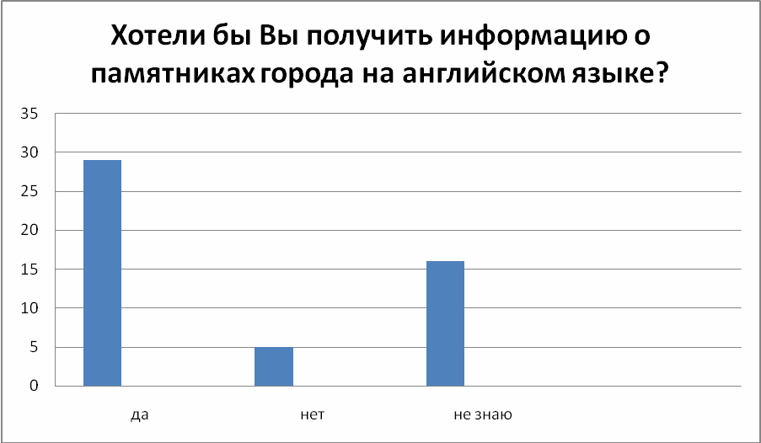

Вывод: Опрошенные хотят получать информацию об истории создания памятников в г. Верещагино на английском языке. Никто из опрошенных не сказал: «Не хочу ничего знать». Тем самым подтверждается наличие интереса к изучению родного края и английского языка.

Из результатов опроса следует отметить, что нужно изучать в школе историю города, в том числе и историю создания памятников и английский язык, свободно говорить по-английски.

**Заключение.**

Памятники, которые сохранились до настоящего времени, являются свидетелями истории села, поселка, города. Это источники познания прошлого. Памятники – это дань уважения людям, которые оставили свой след на земле, которые посвятили свою жизнь на благо народа и страны.

Памятники истории и культуры отражают путь развития местности от древности до наших дней; они конкретизируют исторический процесс, раскрывают духовные богатства нашего народа, материализуют его традиции. Они являются важнейшими источниками познания прошлого, позволяют лучше понять закономерности исторического развития общества.

Важно уметь доносить информацию о своей малой Родине своим знакомым и незнакомым, в том числе и иностранцам.

Из результатов опроса жителей города следует отметить, что они имеют недостаточные знания о памятниках и истории их возникновения, но при этом проявляется интерес к их изучению на английском языке.

Цель работы достигнута: изучена история возникновения памятников в г. Верещагино, разработан текст экскурсии и переведен на английский язык, проведен опрос жителей г. Верещагино «Хотели ли бы вы получать информацию о родном городе на английском языке?». Создана экскурсия по памятным местам города Верещагино на русском и на английском языках.

Во время работы у меня возникли трудности с переводом текста экскурсии на английский язык. Оказалось много слов, которые я не знаю, и они читались с затруднением.

Гипотеза, поставленная в начале работы, в настоящее время невозможно подтвердить.В качестве экскурсовода можно взять учеников из школы, которые могут использовать данную экскурсию. Цель и задачи исследования выполнены. Мной собран богатый материал на английском языке. Я обязательно расскажу своим одноклассникам и знакомым о памятниках в нашем городе на английском языке.Если в наш город приедутиностранные гости, то я обязательно им проведу небольшую экскурсию по городу Верещагино на английском языке.

**Списоклитературы.**

1.Здесь нашей Родины начало… Верещагинский район 1924 – 2009 гг.: буклет/ ММУК «Верещагинская центральная районная библиотека». Сост. Ф. Зверева. Верещагино. 2009.

2. Леонтьева М.И. С днем Победы! 1941-1945: Верещагинский район в годы Великой Отечественной войны 1941-1945 гг.: буклет / Леонтьева Мария Ивановна ; Упр. культуры, молодежи и спорта адм.; МУК" Верещагинский районный краеведческий музей". - Верещагино, 2010. ил. - (К 65-летию Великой Победы над фашистской Германией).

3. Мельчаков В.Г. Верещагино – западные ворота Урала: географический очерк Пермь, 1993.

4. Мельчаков В.Г. Верещагино: история города и района. Пермь, 1994.

5. Мельчаков В.Г. Верещагино в труде и в бою: историко-краеведческий очерк. Часть 2-я. - Пермь, 1996.

6. Мельчаков В.Г. Верещагино: продолжение истории. Часть 3-я. Пермь, 1998.

7. Летопись города Верещагино, Верещагинского поселения Верещагинского муниципального района Пермского края 1898-2005 гг.: в 3-х кн. Кн. 1: Верещагинский район (краткая характеристика); Административно-территориальное деление: хроника / сост. Ф.В.Зверева; ММУК "ВЦРБ". - Верещагино, 2006-2009. - 348 с.: ил.; фото. - (Летописи земли Верещагинской).

8. Летопись города Верещагино, Верещагинского городского поселения. Верещагинского муниципального района Пермского края: альбом / сост. Ф. В. Зверева; ММУК"ВЦРБ". - Верещагино, 2006. ил. - (Летописи земли Верещагинской).

9. Список памятников истории и культуры,расположенных на территории муниципального образования «Верещагинское городское поселение» Верещагинского муниципального района Пермского края.

**Приложение 1**

**Appendix 1**

**Памятник художнику - баталисту В.В.Верещагину.**

Monument to the artist - the painter V. V. Vereshchagin.

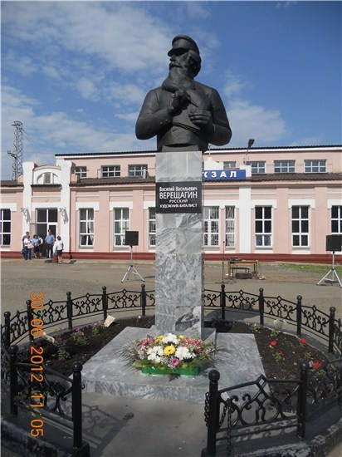

**Приложение 2**

**Appendix 2**

**Памятник ученикам и учителям школы № 1 погибшим в годы гражданской войны.**

Monument to students and teachers of the school No. 1 died during the civil war.

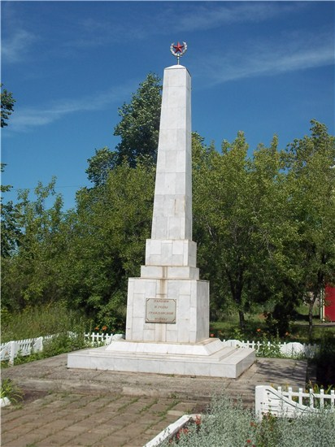

**Приложение 3**

**Appendix 3**

**Памятник-обелиск погибшим в годы Великой Отечественной войны.**

**Monument obelisk to the fallen in the great Patriotic war.**

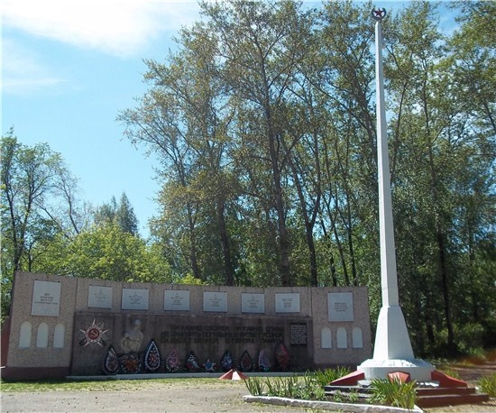

**Приложение 4**

**Annex 4**

**Обелиск, посвященный павшим работникам комбината хлебопродуктов в годы ВОВ.**

**Obelisk dedicated to the fallen workers of the bakery during world war II.**

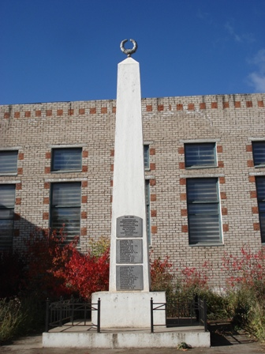

**Приложение 5**

**Appendix 5**

**Захоронение солдат Красной Армии, умерших от ран в эвакогоспитале № 2657 в годы ВОВ.**

**The burial of red Army soldiers who died of wounds in evacuation hospital No. 2657 in world war II.**

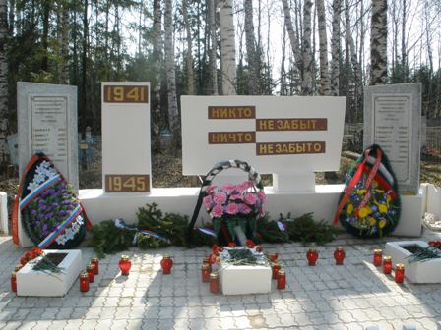

**Приложение 6**

**Annex 6**

**Памятник - стела воинам, учителям и ученикам, погибшим в годы Великой Отечественной войны**.

**The monument - Stela to soldiers, teachers and students who died during the great Patriotic war.**

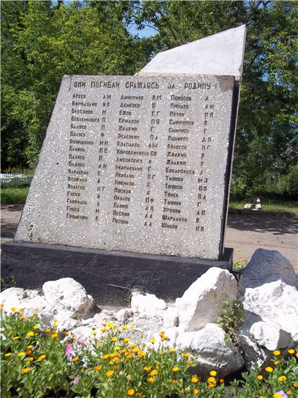

**Приложение 7**

**Annex 7**

**Стела с барельефом Героя Советского Союза Ульяны Громовой.**

**Stele with bas-relief of Hero of the Soviet Union UlianaGromova.**

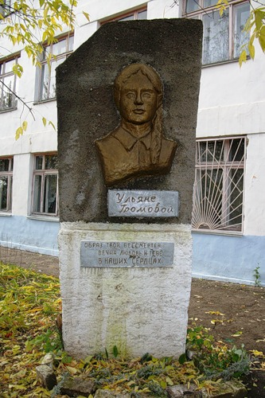

**Приложение 8**

**Appendix 8**

**Памятник В. И. Ленину**

**TheMonumentToVladimirLenin.**

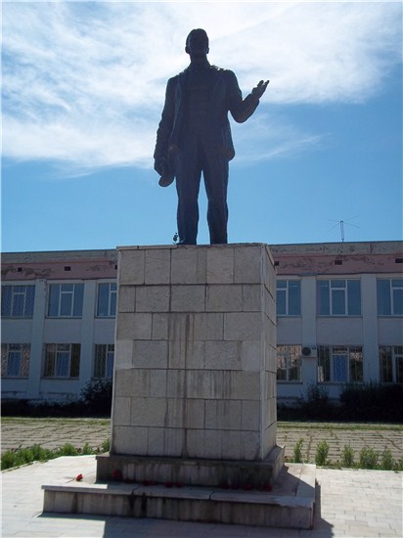

**Приложение 9**

**Appendix 9**

**Памятникпаровозу «ФД».**

**Monumentlocomotive "FD".**

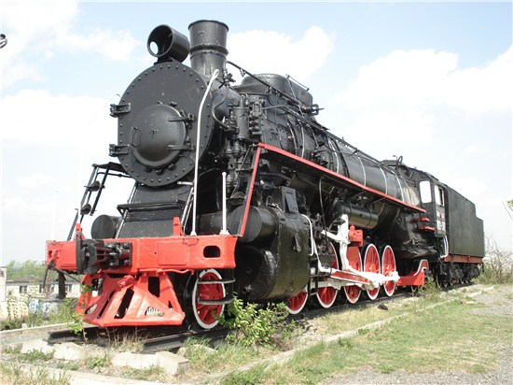

**Приложение 10**

**Annex10**

**Памятник «Жертвам политических репрессий»**

**The monument"Victims of politicalrepression."**

